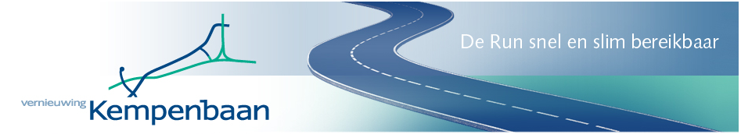
Nieuwsbrief Kempenbaan Veldhoven
15 juni 2015
Dit is de achtste nieuwsbrief van de Kempenbaan Veldhoven. Met deze nieuwsbrief informeren wij u over de werkzaamheden en bereikbaarheid van de vernieuwing Kempenbaan. U kunt eerdere nieuwsbrieven hier terugvinden.
De komende jaren wordt de gehele Kempenbaan vanaf de aansluiting N2/A2 tot en met de Locht richting Steensel vernieuwd. De grote werkzaamheden startten in 2014 en lopen door tot in 2017. De wegwerkzaamheden aan het middendeel van de Kempenbaan zijn afgerond. De voorbereidingen voor de werkzaamheden aan Kempenbaan West zijn in volle gang; momenteel bereiden we de aanbesteding voor de aannemer die de wegwerkzaamheden gaat uitvoeren voor. De werkzaamheden aan Oost starten naar verwachting in 2017.

Stand van zaken project
Het bestemmingsplan Kempenbaan West is vastgesteld en de beroepsperiode is 11 juni afgelopen. Momenteel worden voorbereidingen getroffen voor de uitvoering van Kempenbaan West. Bij de diverse stakeholders in de omgeving worden wensen opgehaald voor de uitvoeringsfase en het bereikbaarheidsplan. De aanpak voor de uitvoeringsfase is op hoofdlijnen duidelijk. Eind juni delen we deze globale aanpak met geïnteresseerden tijdens openbare inloopbijeenkomsten.
25 en 30 juni inloopbijeenkomsten Kempenbaan West
Gemeente Veldhoven houdt op donderdag 25 juni en dinsdag 30 juni van 19:00 tot 21:30 openbare inloopbijeenkomsten over de werkzaamheden aan Kempenbaan West, de aansluiting met de A67 en de nieuwe N69 (de N69 takt aan op de Kempenbaan). De bijeenkomst op donderdag 25 juni vindt plaats in de raadszaal van het gemeentehuis. De bijeenkomst op 30 juni vindt plaats in buurthuis d’n Bond op de Rapportstraat 29 in Veldhoven. U bent van harte uitgenodigd!

Gemeenteraad stelt bestemmingsplan Kempenbaan West vast
Om alle aanpassingen aan Kempenbaan West mogelijk te maken is het bestemmingsplan Kempenbaan West opgesteld. Het bestemmingsplan is in maart 2015 unaniem vastgesteld door de gemeenteraad. Er zijn drie moties ingediend en aangenomen (bekijk de moties hier).

Er zijn een aantal beroepen ingediend tegen het bestemmingsplan in de periode van de terinzagelegging. Binnen zes maanden doet de Raad van State uitspraak. Dit betekent dat het bestemmingsplan eind 2015 in werking treedt of dat het bestemmingsplan (op bepaalde onderdelen) niet inwerking treedt indien beroep wordt ingewilligd.

Politie komende tijd extra alert op kruispunten Kempenbaan
Op werkdagen in de middag/-avondspits komt het vaak voor: auto’s blokkeren kruispunten op de Kempenbaan. Het gaat met name om de kruispunten Kempenbaan-De Run 4500 (nabij Máxima Medisch Centrum) en Kempenbaan – De Run 3100 (nabij Bouwmarkt Groenen). Ondanks de filevorming moeten de kruispunten zelf vrij blijven om verkeer naar andere richtingen doorgang te verlenen. De komende tijd controleert de politie strenger op het blokkeren van kruispunten op de Kempenbaan. Een boete is € 230,-!
Hoe wordt u betrokken bij de werkzaamheden?
Op de projectwebsite www.veldhoven.nl/kempenbaan vindt u alle informatie rondom de achtergrond, planning en werkzaamheden van de Kempenbaan. Op de site kunt u in een virtual reality omgeving door het gebied navigeren en zelf bekijken hoe de Kempenbaan er na de werkzaamheden uitziet. Wilt u snel en gemakkelijk een goed beeld krijgen van de nieuwe Kempenbaan? Bekijk dan de film op de website.
Naast de website en deze nieuwsbrief wordt u op de hoogte gehouden tijdens informatie- en thema bijeenkomsten. Informatie over omleidingen en bereikbaarheid vindt u natuurlijk tijdens de werkzaamheden op de locatie zelf.
Financiering
We kunnen de Kempenbaan vernieuwen door verschillende subsidies onder andere van het Rijk, de Provincie Noord-Brabant en het Samenwerkingsverband Regio Eindhoven (SRE). Het programma Brainport Avenue stelt subsidie beschikbaar voor onder meer realisatie van de aansluiting op de A67. Het Ministerie van Infrastructuur en Milieu heeft een subsidie uit het programma Beter Benutten toegekend voor het middendeel van de Kempenbaan.
Meer informatie
Komende jaren verbeteren we de Kempenbaan ingrijpend. Wij zorgen ervoor dat de Kempenbaan en omgeving bereikbaar blijven. Door u goed te informeren over de werkzaamheden en omleidingen willen we de overlast zo veel mogelijk beperken. Heeft u vragen over de ontwikkeling van de Kempenbaan of over deze nieuwsbrief? Kijk dan op www.veldhoven.nl/kempenbaan of neem contact op per mail: gemeente@veldhoven.nl of telefonisch via 14040.

